


计算机科学与技术学院、软件学院
学生实习报告

□ 基础实习 ■ 提高实习
实习题目： 数字电视tuner模块的移植与维护

学生姓名： 竺羽翔
指导教师： 韩姗姗
专业班级：软件工程1606班

提交日期： 2020年1月

目 录

第一章 实习基本情况 1
1.1 实习项目与实习单位概况 1
1.1.1 实习项目简介 1
1.1.2 实习单位与实习指导老师 1
1.2 实习过程的基本回顾 1
1.2.1 实习时间 1
1.2.2 主要实习内容 1
1.2.3 主要实习过程 2
第二章 实习任务与完成情况 3
2.1 本人承担的主要工作 3
2.2 完成实习任务的技术方案与步骤 4
2.2.1 相关技术 4
2.2.2 系统需求分析 6
2.2.3 系统概要设计 7
2.3 实习中的问题及解决方法 8
2.4 实习任务的完成情况 8
第三章 总结与体会 9
3.1 实习总结 9
3.2 实习体会 9
参考文献 10
致谢 11

实习基本情况

实习项目与实习单位概况

实习项目简介
本人参加的实习项目是数字电视tuner模块的移植与维护。学习数字电视业务的相关概念。

实习单位与实习指导老师
本人实习的单位是华为技术有限公司，消费者BG下的终端芯片信道与算法部门。部门的传统业务是数字电视，包括显示和机顶盒。例如，在2019年8月发布会上展示的智慧屏的SoC便是部门的产品。目前，部门正拓展业务，已将公司的wifi和蓝牙芯片的软件开发部分包揽下来。
实习的指导老师为吴宇明，为该公司资深嵌入式软件开发工程师。

实习过程的基本回顾

实习时间
实习从2019年6月10日开始，2019年8月30日结束。每周一至周五，上午9：00到晚上9：00。

主要实习内容
- 代码整改；
- 信道测试；
- 业务知识学习；
- 产品线架构；
- 高拓tuner移植与维护。

主要实习过程
实习分四个阶段进行。第一阶段为熟悉开发环境和开发规范；第二阶段为熟悉业务知识和产品线架构；第三分段为数字电视tuner模块的移植；第四阶段为测试维护和总结。

第二章 实习任务与完成情况

本人承担的主要工作
在实习中，本人负责的工作主要有以下几个方面：
- 代码整改。根据《华为C语言代码规范》和《华为语言安全编码规范》，对产品线代码进行整改；
- 数字电视信道性能测试。在测试友商样机的信道性能的过程中，了解数字电视的相关概念；
- 业务知识学习。学习《解读数字电视》，了解部门业务；
- 产品线架构。通过理清产品线的函数调用流程，掌握产品线架构；
- 高拓tuner移植与维护。移植高拓厂商的代码，并对接高拓工作人员的要求。

完成实习任务的技术方案与步骤

2.2.1 相关技术
数字电视的嵌入式软件开发，涉及到信道、C语言、Linux、Linux设备驱动开发等相关理论及技术。
(1) 数字电视简介
数字电视又称为数位电视或数码电视，所谓数字电视，就是将传统的模拟电视信号经过抽样、量化，然后编码转换为用二进制数代表的数字电视信号，然后进行各种功能的数字处理、传输、存储和记录，也可以用电子计算机进行处理、存储和控制。采用数字技术不仅使各种电视设备获得比原有模拟设备更高的性能，而且还具有模拟技术不能实现的新功能，使电视技术步入崭新时代。
(2) 数字电视的分类
a) 按信号传输方式可分为：地面无线传输数字电视(地面数字电视)；卫星传输数字电视(卫星数字电视)；有线传输数字电视(有线数字电视)。
b) 按图像清晰度可分为3大类：①数字高清晰度电视(HDTV)：需至少720线逐行或1080线隔行扫描、屏幕宽高比应为16∶9，采用杜比数字音响，能将高清晰格式转化为其他格式并能接收并显示较低格式的信号，图像质量可达到或接近35mm宽银幕电影的水平。②数字标准清晰度电视(SDTV)：必须达到480线逐行扫描，能将720逐行、1080隔行等格式变为480逐行输出，采用杜比数字音响。对应现有电视的分辨率，其图像质量为演播室水平。③数字普通清晰度电视(LDTV)：显示扫描格式低于标准清晰度电视，即低于480线逐行扫描的标准。对应现有VCD的分辨率。
c) 按照产品类型可分为：数字电视显示器、数字电视机顶盒和一体化数字电视接收机。
d) 按显示屏幕幅型比分类：数字电视可分为4∶3和16∶9幅型比两种类型。
(3) 数字电视的优点
a) 图像清晰度可接近于发射端信源部分的清晰度。
其原因之一是信噪比与连续处理的次数无关，由于杂波主要叠加在传输信号上，而采用二进制的数码信号，通过整形以及引入的检错技术，很容易把这些杂波的影响消除，模拟信号在传输过程中噪声会逐步累积，而数字信号在传输中不会产生新的噪声，即信噪比可基本保持不变，所以模拟信号要求信噪比S/N≥40dB，而数字信号仅需≥20dB。原因之二是数字系统的非线性失真的影响很容易消除，而模拟系统中的非线性失真会造成图像畸变。
- 伴音质量高，音域范围宽。
由于采用信息压缩技术，频道利用率很高，允许传送高质量、宽带20Hz～20kHz的音频信号和双路立体声/双伴音，或者传送AC-3数字立体声环绕声5+1声道和具有影院音效的伴音。
c) 频道利用率高。
在原有的8MHz宽带一个频道的范围内，可传送1路高清晰度数字电视，或者用集束方式传送2～3套标准清晰度电视以及有关业务数据，或加载通信信道。
d) 数字电视与模拟电视可实施信道兼容。
在同一频道上可同时传送模拟电视与数字电视而互不干扰，既可在原有模拟电视接收机上加装数字电视机顶盒，又可在数字电视机分路处理模拟电视信号，因而扩展了接收信道空间，使用户得到更多的实惠。
e) 很容易实现加密/解密、干扰/解扰，以便扩展各类收费的广播电视服务和其他专业应用，如军事、商业服务。
f) 便于与通信和计算机融合，有利于构成国家信息高速传输网一种终端。
这是因为计算机技术中的存储记录数字信号的功能都可以用到电视信号上，例如磁带录像将逐渐被磁盘、光盘所代替。由于数字信号只有“1”和“0”，容易存储，因而可广泛地用于图像质量改善，例如现在的100Hz电视就是将50Hz的电视画面逐个存储起来，每个画面放两次，因此观众就能看到更稳定的电视图像，感觉不到闪烁了。
g) 可以采用纠错编码技术提高电视机的抗噪声干扰能力。
h) 数字电路成本低，无需调整、调谐，不会老化，所以生产成本降低，维修也容易。
(4) 数字电视的数据流图
1、【信源部分】数字电视的数据从采集开始，基带信号经过模数转换、信源编码、码流复用形成TS流。
2、【信道部分】TS流经过信道编码、数字调制形成高频的RF信号。
3、【传输】RF射频信号通过传输介质（地面、卫星、有线）进行传输。
4、【信道部分】RF射频信号经过解调，形成中频信号（5Mhz）。中频信号经过信道解码，转换为TS流。
5、【信源部分】TS流经过解复用、信源解码、数模转换回到基带信号。
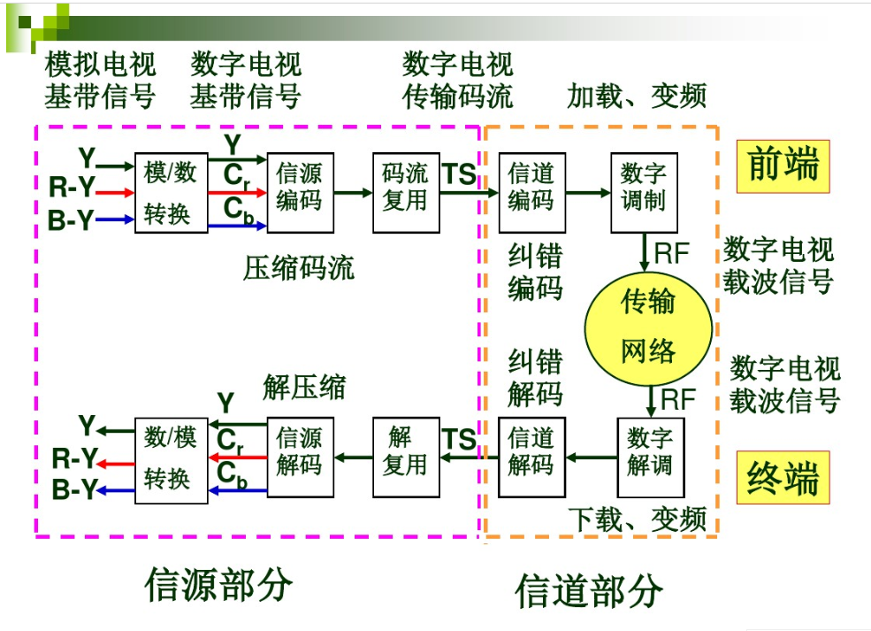
图 1 数字电视的数据流图

2.2.2 系统需求分析
(1) 功能概述
数字电视的嵌入式系统开发，涉及到信道、C语言、Linux、Linux设备驱动等相关理论及技术。
部门负责信道部分的软件研发。从数据层面来看：RF射频信号经过数字电视的tuner模块解调，转换为中频信号（5Mhz）。中频信号经过数字电视的demod模块，输出为TS流。其命令主要包括：
◆初始化: 包括软件初始化和硬件初始化；
◆锁频:tuner锁频成功输出中频信号，demod锁频成功输出TS流；
◆锁频信息: 能够查询到信号强度、信号质量等信息；
(2) 系统的整体框架
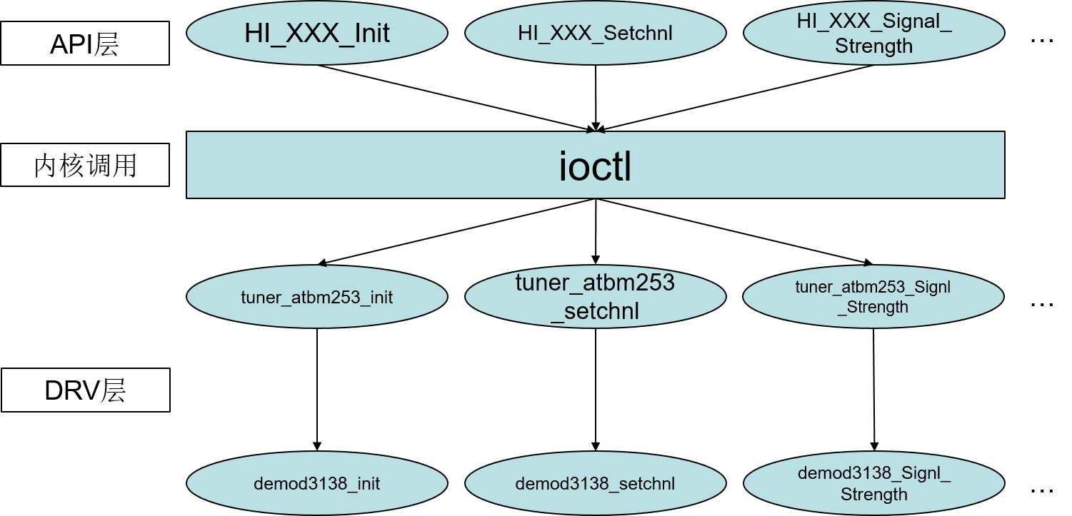
图 2 数字电视的信道部分数据流图

2.2.3 系统概要设计
(1) 系统业务流程
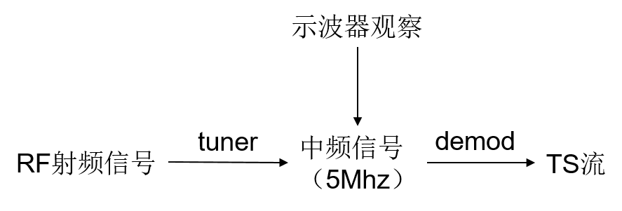
图 3 数字电视的信道部分数据流图

实习中的问题及解决方法
问题1：调用查看性能的函数，函数返回为0。
分析：可能是赋值不正确。
解决：通过打印调试的方式，将函数内的赋值和函数返回值的情况打印出来。最后发现是赋值的时候出现了问题。发现对于数组指针，我的赋值方式出现了问题。优先级： ()>[]>*。对于数组指针int (*p)[10]，我的错误赋值：*p[0]=1，正确赋值：(*p)[0]=1。

实习任务的完成情况
有效并有效率的完成了各项任务。

第三章 总结与体会

实习总结
- 通过代码整改、学习产品线架构。对于产品级源代码有了深刻的印象。感受到了，对于开发人员来说，不光要能写出可以满足业务要求的代码，还要让代码更加规范、结构更加清晰。感受到了公司对于开发人员的严格要求。
- 我所在的实习部门，接触到的工作是业务强相关的。对于相关业务概念的学习也十分重要。对于纯软件专业的我来说，学习数字电视的相关概念花费了不少的时间和精力。

实习输出
- 累计整改1000余条不规范代码和存在安全问题代码。
- 移植tuner和维护产品线代码，共计输出1k+代码量。
- 测试和维护工作
- 输出七篇文档
《硬盘测速指南》
《单板烧写指南》
《ISDB-S3信号源测试指南》
《tuner模块初始化函数调用流程图》
《tuner模块锁频函数调用流程图》
《产品线代码学习总结.ppt》
《tuner移植过程中遇到的问题总结》

实习体会
    - 团队合作
对于团队，我帮助了同事，对其负责的产品线进行代码整改。累计整改了1000余条不规范代码。并承担了部分的测试和开发工作。
对于个人，我负责了高拓tuner的代码移植工作。并对接高拓工作人员的业务要求。使高拓tuner最后成功上库。
    - 良好的沟通能力
在这次实习中，我负责高拓tuner代码的移植。移植完成后，测试性能不达标。所以由我对接高拓工作人员的业务要求来修改他们的代码。修改后，发布对应版本，交由硬件测试人员进行测试，直到达到性能要求。
    - 职业规范
在这次实习过程中，上午9：00到晚上9：00，我按时上下班。有一次请假调休的情况，也按规定在周末补上了工时。对于公司月末周六统一加班的规定，虽然不对实习生做出强制要求，但我也和同事们一起加班。
在实习接近尾声时，按规定和要求交付手头上的任务。并编写交付文档，详细说明工作进度和情况。

参考文献
- 华为技术有限公司. 华为技术有限公司c语言编程规范，2018.
- 华为技术有限公司. 华为技术有限公司c语言安全编码规范, 2018.
- 董华维. Linux内核设备驱动研究,2014.
- DANIEL P.BOVET，MARCO CESATI. UNDERSTANDING THE LINUX KERNEL.89
- 程科. 嵌入式Linux设备驱动程序的设计与研究, 2007.
- 尹亚军. 探析电视播控系统的数字化改造, 2019.
- 李方军，蒋波，邓豫蜀. Linux进程调度分析, 2007
- 吴淑泉，高校“Linux操作系统”课程教学研究与探索, 2017.
- 月石. Linux命令技巧集锦. 2000.
- 翁建元. Linux命令集粹, 1999.
- Jonathan Corbet，Alessandro Rubini，Greg Kroah-Hartman.LINUX DEVICE DRIVERS.
- Introduction to Linux. https://www.youtube.com/watch?v=_gCwCOhMcog, 2011.
- The Complete Linux Course: Beginner to Power User!
https://www.youtube.com/watch?v=wBp0Rb-ZJak,2017.
- The mind behind Linux | Linus Torvalds.
https://www.youtube.com/watch?v=o8NPllzkFhE.
- Dave Mckay. 37 Important Linux Commands You Should Know, 2019.
- Tim Greene. How to use the Linux uniq command, 2019.

致谢
本次实习能够顺利完成，感谢我的指导老师吴宇明为我定制实习任务，任务循序渐进，让我适应了公司的节奏。以及员工王军启，叶应龙对我的问题的耐心回答。以及项目负责人江正标鼓励我在实习过程中多与团队交流提升，并布置硬件和信号方面的问题让我在空余时间查询学习。也祝华为越来越好！

